**Государственное бюджетное (областное) специальное (коррекционное) образовательное учреждение для обучающихся, воспитанников с ограниченными возможностями здоровья специальная (коррекционная) общеобразовательная школа-интернат VIII вида № 1 г. Данкова**

**КОНСПЕКТ**

**открытого урока**

**по математике**

**в 8-а классе**

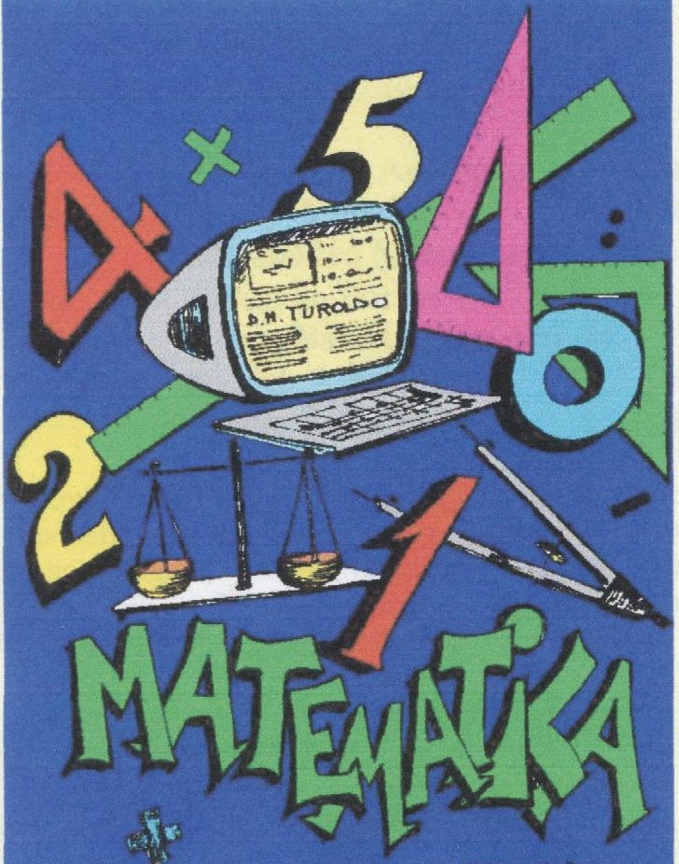

**учителя**

**Кулешовой Елизаветы Павловны**

**2011-2012 уч.год**

**Тема урока: *Действия с десятичными дробями.***

**Цель урока:** Обобщить и систематизировать знания, умения, навыки учащихся при выполнении арифметических действий с десятичными дробями.

**Задачи урока:**

1. Совершенствовать вычислительные навыки, умение решать примеры на порядок действий, задачи на увеличение, уменьшение числа на несколько единиц. Уметь рассуждать, доказывать.

2. Коррекция и развитие: логического мышления, зрительной памяти, внимания; основных мыслительных операций анализа и синтеза, сравнения и обобщения на основе выполнения программных заданий.

3. Воспитывать познавательный интерес к предмету, развитие межпредметной связи, прилежание.

**Оборудование:** таблицы-схемы; иллюстрации к задаче; индивидуальные карточки; калькуляторы.

**Тип урока:** обобщение и систематизация знаний, умений, навыков.

**Методы обучения:** словесные, наглядные, практические, проблемно-поисковый.

**Формы работы:** фронтальная, индивидуальная, работа в парах.

***Ход урока***

1. **Организационный момент:**

-проверить готовность учеников к уроку;

-сообщение темы урока, целей и задач урока.

1. **Проверка домашнего задания:**

-какие трудности возникали при выполнении домашнего задания?

- вы решали пример на порядок действий:

(12,144 + 0,36 х 15) : 17 =

-какое первое действие в примере?

-какое последнее действие в примере?

-выбрать правильный ответ к примеру:

а) 10,32 б) 1,032 в) 103,2

- ответы по действиям: 1) 5,4; 2) 17,544; 3) 1,032.

1. **Коррекционно-развивающие упражнения.**

Задачи на логическое мышление.

**№ 1** – Назовите знак, который роднит русский язык и десятичную дробь:

а) ? б) . в) , г) !

**№ 2** – Какой знак надо поставить между семёрками, чтобы получилось число больше 7, но меньше 8? Доказать!

7,7 <8, 7,7>7;

1. **Устный счёт.**

Прочитать: 3,54 10 1,7 0,1 2,3

-какое число лишнее? почему?

-остальные обобщить.

«10» - целое число, остальные – десятичные дроби.

- Какие дроби называются десятичными?

- Предложить учащимся записать данные числа по памяти в том же порядке.

- Проверить правильность их написания.

- Из математических терминов: сложение, произведение, вычитание, частное, сумма, разность, умножение, деление составить 4 пары по смыслу:

Сумма – сложение

Разность – вычитание

Произведение – умножение

Частное – деление

- Повторить алгоритм действий с десятичными дробями.

Выполнить задания:

1. Найти сумму 3и 4 чисел (1,7 + 2,3 = 4)
2. Найти разность 1 и 4 чисел (3,54 – 0,1 = 3,44)
3. Найти произведение 1 и 2 чисел (3,54 х 10 = 35,4)
4. Найти частное 5 и 2 чисел (2,3 : 10 = 0,23)
5. **Обобщение и систематизация знаний, умений и навыков.**

Письменная работа.

Рассказ учителя.

2012 год объявлен годом русской истории, потому что наша страна будет отмечать три великих даты:

***1150 лет российской государственности***

***400 лет рождению Великой России и изгнанию поляков из Москвы***

***200 лет победе в Отечественной войне 1812 года***

Интересная история и у столицы нашей страны – города Москвы.

Современная Москва – большой, красивый город. И трудно себе представить, что когда-то она была маленьким посёлком.

Впервые поселение Москва упоминается в летописи 1147 года в связи с именем князя Юрия Долгорукова. Укреплённую часть поселения называли Кремлём. Площадь его была 9 га. Но в 1238 году под стены Москвы пришли полчища хана Батыя, и от Москвы остались лишь груды пепла.

Она отстроилась заново и выросла при сыне Александра Невского по прозвищу Калита.

Предлагаю вам решить задачу (текст задачи напечатан)

**Задача**. «Укреплённая часть Кремля была 9 га, деревянный Кремль Ивана Калиты имел площадь на 10,9 га больше, а площадь современного Кремля на 6,6 га больше площади деревянного Кремля.

Вычислить площадь современного Кремля.

Составить краткую запись.

Укреплённая часть – 9 га

Деревянный - на 10,9 больше, чем ?

Современный - на 6,6 га больше, чем ?

Вопросы к учащимся:

-можно ли сразу ответить на главный вопрос? почему?

- разобрать решение задачи фронтально

- решение записать самостоятельно.

Решение задачи:

1. 9 га + 10,9 га = 19,9 га
2. 19,9 га + 6,6 га = 26,5 га

Ответ: 26,5 га площадь современного Кремля.

Индивидуальная работа с учащимися.

Проверить: индивидуально, фронтально.

Повторить: гектар (площадь квадрата со стороной 100 м)

100 х 100 = 10 000м

1. **Физкультминутка.**

Решить примеры на порядок действий

№ 7 (4 пр.) стр. 202 из п/пр.

(144,2 – 100,304) : 62 + 0,305 х 26

Вопросы к учащимся:

-какое последнее действие в примере?

а) (+) б) (-) в) (х) г) (:)

-выбери правильный ход решения примера:

а) (-) (+) (х) (:)

б) (х) (+) (:) (-)

в) (-) (:) (х) (+)

г) (:) (-) (х) (+)

Ученики самостоятельно решают примеры, оказывается индивидуальная помощь учащимся.

Правильность решения примеров ученики проверяют у соседа по парте на калькуляторах.

Ответы по действиям: 1) 43,896 2) 0,708 3) 7,93 4) 8,638

Правильно решив это пример, вы узнаете, сколько лет прошло со дня Бородинского сражения:

8,368 – 300 лет

8,638 – 200 лет

8,836 – 400 лет

Вычислите, когда было Бородинское сражение:

2012г – 200л = 1812г 07.09.

Для тех, кто решит – дифференцированное задание по карточкам.

1. **Задание на дом:** № 592 (1) 2 пример стр.201

объяснить порядок действий в примере.

1. **Итог урока.**

Оценки учащимся (прокомментировать).